Федеральное агентство связи
Сибирский Государственный Университет Телекоммуникаций и Информатики
СибГУТИ

Лабораторная работа №1
Тема: Исследование цифровых устройств на основе программируемых логических интегральных схем.

Выполнил: студенты 2 курса группы ИП-013 Иванов.Л.Д
Преподаватель, ведущий занятие: Гонцова Александра Владимировна

Новосибирск, 2022 г

Цель работы: Целью работы является изучение способов создания цифровых устройств (основных логических элементов).

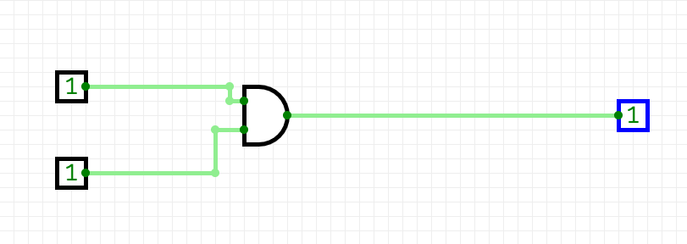

Рисунок 4.1 – Схема исследования элемента «И»

x1 | x2 | y
0 | 0 | 0
0 | 1 | 0
1 | 0 | 0
1 | 1 | 1

Таблица 4.1 – Таблица истинности логического элемента «И».

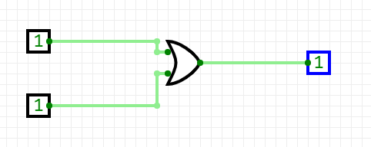

Рисунок 4.2 – Схема исследования элемента «ИЛИ»

x1 | x2 | y
0 | 0 | 0
0 | 1 | 1
1 | 0 | 1
1 | 1 | 1

Таблица 4.2– Таблица истинности логического элемента «ИЛИ».

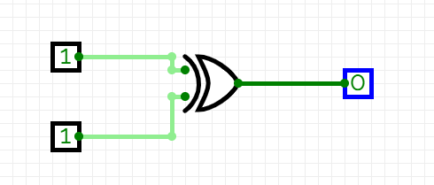

Рисунок 4.3– Схема исследования элемента «исключающее ИЛИ»

x1 | x2 | y
0 | 0 | 0
0 | 1 | 1
1 | 0 | 1
1 | 1 | 0

Таблица 4.2– Таблица истинности логического элемента « исключающее ИЛИ».

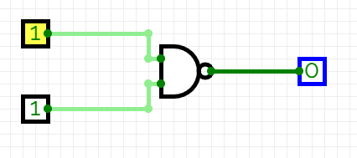

Рисунок 4.3– Схема исследования элемента «И-НЕ»

x1 | x2 | y
0 | 0 | 1
0 | 1 | 1
1 | 0 | 1
1 | 1 | 0

Таблица 4.2– Таблица истинности логического элемента «И-НЕ».

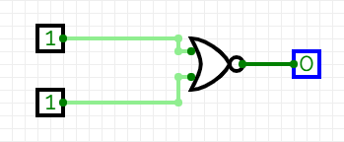

Таблица 4.3– Таблица истинности логического элемента «ИЛИ-НЕ».

x1 | x2 | y
0 | 0 | 1
0 | 1 | 0
1 | 0 | 0
1 | 1 | 0

Таблица 4.3– Таблица истинности логического элемента «ИЛИ-НЕ».

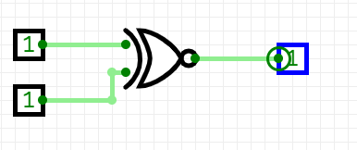

Таблица 4.3– Таблица истинности логического элемента «исключающее ИЛИ-НЕ».

x1 | x2 | y
0 | 0 | 1
0 | 1 | 0
1 | 0 | 0
1 | 1 | 1

Таблица 4.3– Таблица истинности логического элемента «исключающее ИЛИ-НЕ».

Вывод: Изучение способов создания цифровых устройств

